在CentOS5.5中安装LNMP环境

- 在虚拟机中安装CentOS5.5的系统
安装过程中选择包时一定要这样选：
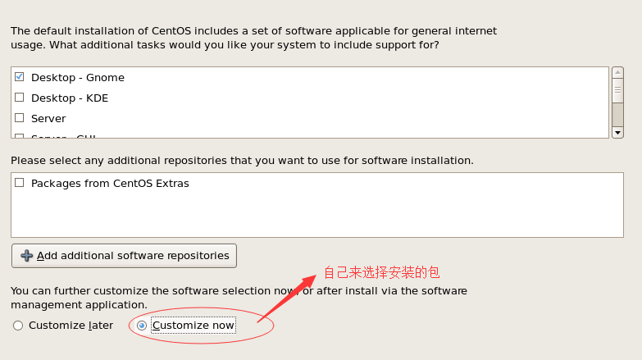
选包原则最小化安装：
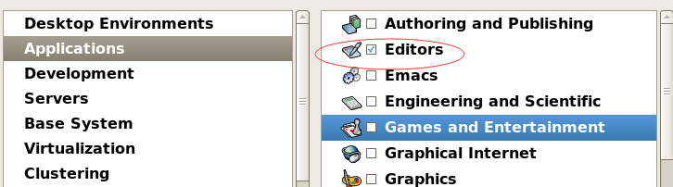
注：如果选择的是中文不是前两个包【开发工具，开发工具库、旧的开发工具库】
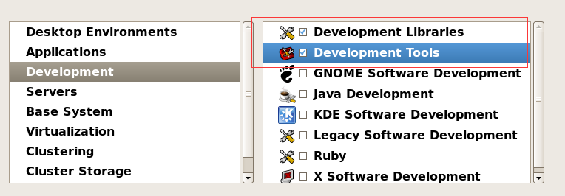
说明：编译安装的软件比RPM安装的性能要快25%左右。！！
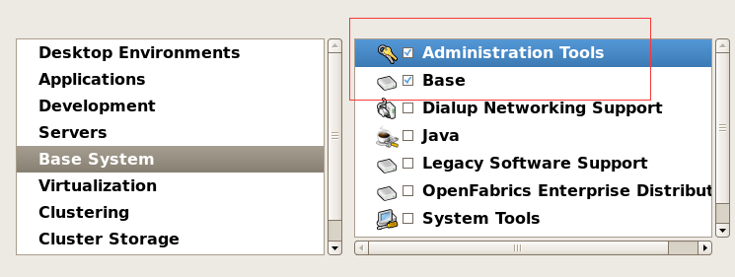

- 在LINUX系统中安装LNMP的环境
LNMP：Linux + Nginx + Mysql + Php
LAMP：Linux + Apache + Mysql + Php
Nginx 中俄斯人写的软件，高并发的能力是apache的5-10倍。

- 关闭防火墙【否则无法连接和上传】
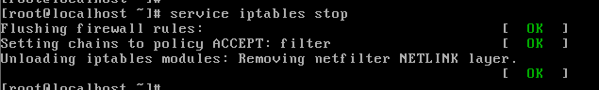
- 设置防火墙在开机时不再启动
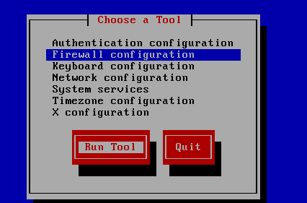
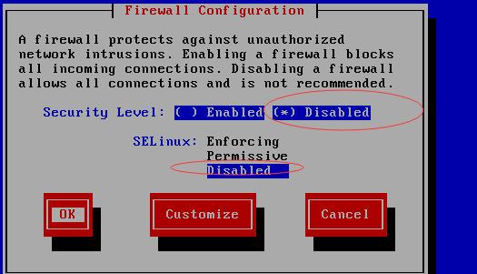
- 查看iP地址
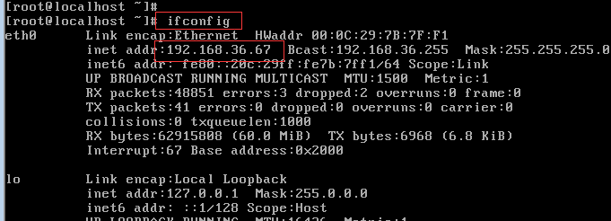
在windows下ping一下
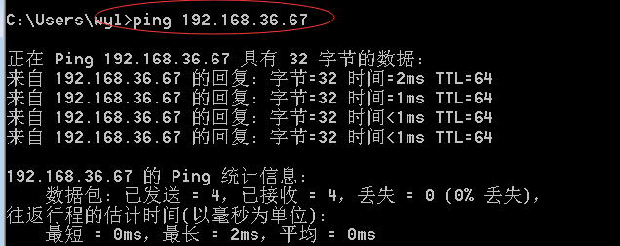
- 打开FTP软件上传软件包【把LNMP的包上传到LINUX中】
先使用SFTP协议连接
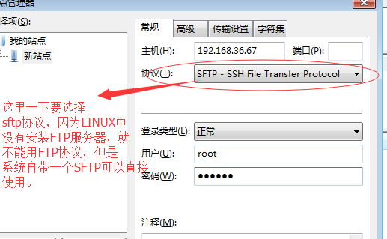
把所有的包上传到 /usr/local/src 目录下

再把安装脚本也上传到这
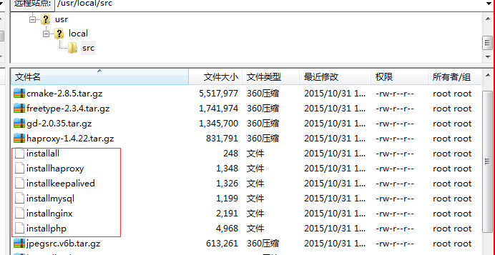
- 直接执行installall脚本完成安装

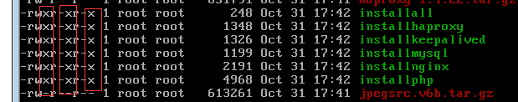
执行installall

执行之后大概30分钟【看电脑的性能】左右安装完成！
安装好之后测试一下：
开启nginx:
浏览器访问：
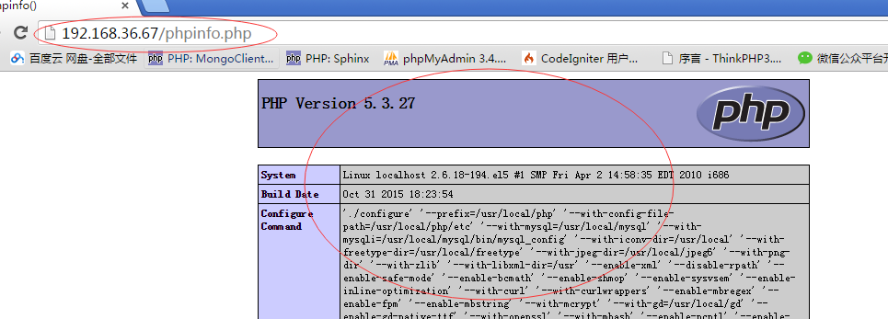
安装成功！！
安装好的常用软件的管理

Nginx【web服务器】
/usr/local/nginx
管理nginx： service nginx start|restart|stop
配置文件：/usr/local/nginx/conf/nginx.conf
Mysql
/usr/local/mysql
管理nginx： service mysqld start|restart|stop
连接MYSQL： mysql
配置文件：/etc/my.cnf
Php【fastcgi形式运行的】
监听端口：9000
配置文件：【注意：如果修改了php.ini要重启PHP不是nginx】
/usr/local/php
管理php：
启动
查看PHP是否已经启动【ps -aux | grep php】
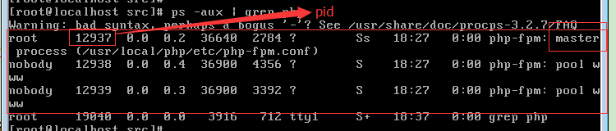
关闭php
先通过上面的指令查出php的master进程的pid是多少
再使用kill指令关闭：kill -15 12937

设置MYSQL的用户名和密码

现在连接MYSQL时直接就可以进行并不需要用户名和密码，这样不安全。
登录到 MYS QL中：
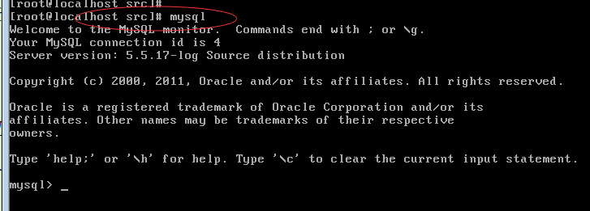
先查看当前MYSQL中有哪些账号：
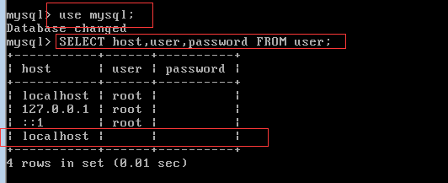
把不安全的账号删除只保留一个即可：
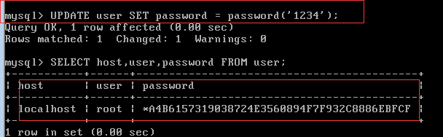
只保留一个有密码的root即可，现在再执行一个命令，让这些操作马上生效：
方法一、重启MYSQL
方法二、执行： flush privileges;
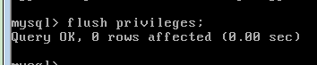

扩展：如何忘记MYSQL密码怎么办？
方法一、重启 MYSQL
方法二、修改配置文件，关闭权限系统，然后就可以不使用用户名密码直接进入MYSQL中，进入之后再执行前面的指令重新密码，设置完之后再修改配置文件开启权限系统。
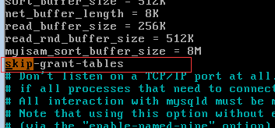

在nginx中配置虚拟主机

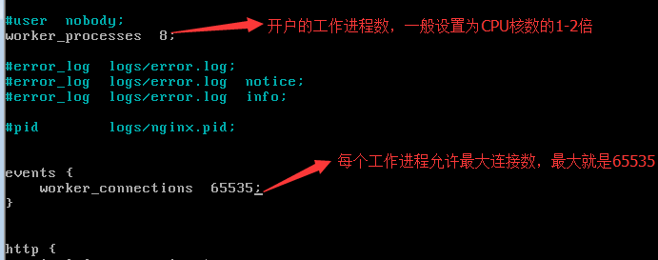
以上设置的最大连接数max=8*65535。
说明：nginx上需要设置了65535但是受LINUX系统的限制。所以高并发服务器上需要再重一个LINUX的最大允许连接数：
查询LINUX对进程的限制：
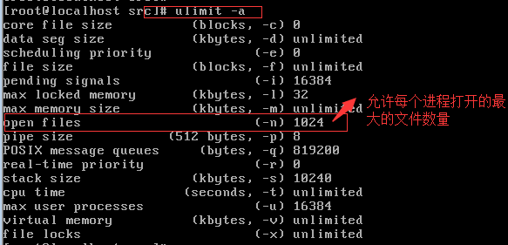
说明：为什么是打开文件而不是连接数？是：LINUX和UNIX有同样的哲学：所有的东西都是文件。
打开限制：
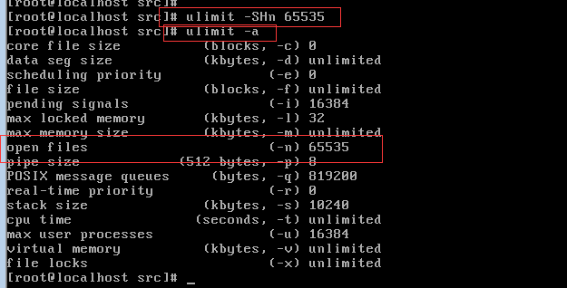
【LINUX的内核优化】

虚拟主机的配置
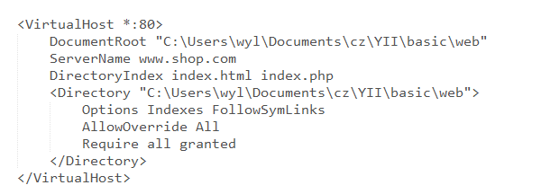

Nginx的结构：

http
{
# 每一个server就是一个虚拟主机
Server{
Listen 80;
Root /www/www.39.com; #网站根目录
Server_name www.39.com; # 网站域名
}
Server{
Listen 80;
Root /www/www.35.com; #网站根目录
Server_name www.35.com; # 网站域名
}
}
例子：配置一个网站：
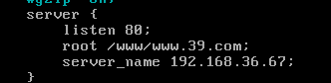
现在默认PHP不能执行，需要再添加一段配置【如果要跑PHP】
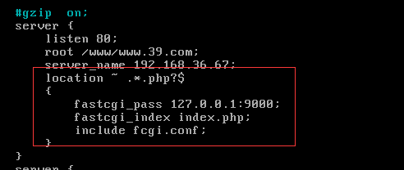
注意：如果要执行ThinkPHP的代码[如果URL是这种形式的框架：]需要写这段配置：
如果要运行tp需要把上面location改成下面这样：
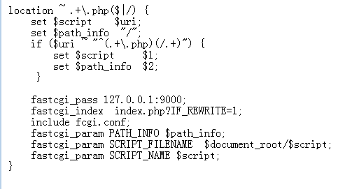

最终例子：把商城上传到服务器上运行：
- 修改nginx配置文件 ：配置商城虚构主机：
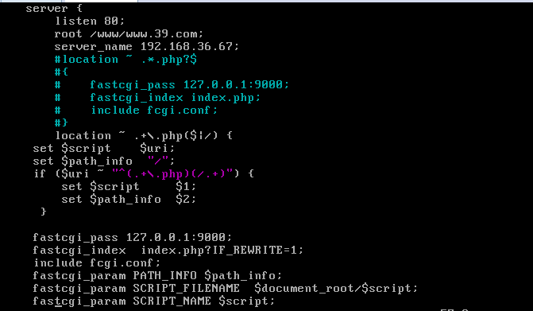
- 代码上传到 /www/www.39.com目录下

- 数据库导入到服务器中
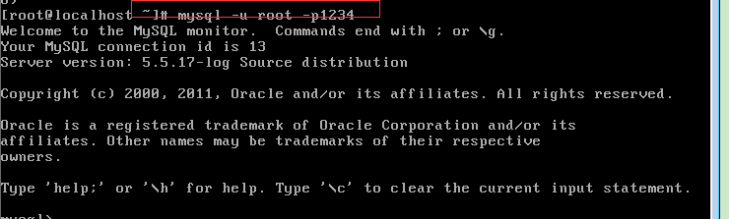
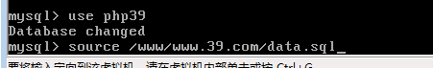
为项目目录分配写权限：
访问：


多进程是否比单进程快？是否进程数越多越快？
多进程原理：
如果系统是只有一个CPU：实现多进程的原理是进程之间快速切换，某一个时间点只有一个进程在跑。
如果系统中有多个CPU：那么多个进程注可以在不同的CPU上并发的运行。【几核就是并发几】
是否进程越多越快：不一定【取决于程序的类型【运算型【CPU密集型】、外设型[处理文件，处理打印，屏幕显示]】】

多进程和多线程？
多进程：同一个程序【代码】同时开启多个【彼此内存独立】
多线程：一个进程中可以开启多个线程【所有线程共享内存 --> 线程锁】

